亲近自然、感恩生命----小鸡成长记
三井街道河海幼儿园 周婷玉

一、课程背景：
在主题《动植物王国》开展的过程中，生成了“保护蛋宝宝”的活动。孩子们尝试着用多种方式保护蛋宝宝，可是......
A. 看！我把蛋宝宝保护的多好！
B. 我用网兜装好怎么也不会掉
C. 游戏时也要带着它~
啊呀，蛋宝宝打碎了！
霖：老师，你看鸡蛋里面有黄色的液体，还有蛋黄。
莎：我没有保护好蛋宝宝，它生不出小鸡了，我好难过
航：鸡蛋打破了为什么里面没有小鸡出来？

探索与发现：鸡蛋里面有什么？
利用小朋友带来的即将破的鸡蛋，打开来让幼儿观察鸡蛋的组成部分,外面有硬硬的壳，还有一层白色的膜，里面是由蛋清和蛋黄组成的。

感觉初体验
摸一摸：黏黏的、凉凉的、滑滑的

孩子们的疑惑......
霖：老师，鸡蛋破了，里面怎么没有鸡宝宝。
芙：今天我像母鸡妈妈一样保护蛋宝宝，小鸡宝宝是不是很快要出来了？
予：不对不对，鸡宝宝是母鸡妈妈生出来的。
恒：小鸡是从蛋壳里出来的。

疑惑：小鸡到底是从哪里来?
发放调查表：鸡宝宝从哪里来？

带着这样的疑惑，我们展开了调查。通过家园合作，以发放调查表的形式，幼儿了解了小鸡可以由鸡妈妈孵化和孵蛋器孵化出来，并且对小鸡宝宝的出生兴趣浓厚。
对标《指南》关于科学领域的建议，开始了课程的推进。

- 课程推进
1.前期准备
（1）准备孵化器和种蛋
（2）编号
蛋宝宝的秘密：所有的鸡蛋都能孵化小鸡吗？
观察与发现：小朋友通过观察发现，受精蛋的中间有黑色的点点，普通鸡蛋没有。只有受精蛋才能孵化出小鸡。
（3）把编号的种蛋放入孵化器

2.孵化中……
照顾蛋宝宝……
照蛋篇——孵蛋第1天（筛选受精蛋）
辰辰:我能看到
淡黄色的蛋清。
霖：里面还有黑色的点点。
我们的发现：
（1）普通鸡蛋照出来是照蛋时看到蛋黄和浅黄色的蛋清。
（2）受精蛋可以照出黑色的点点。
小确幸：通过照蛋发现10颗都是受精蛋！小朋友们高兴极了！
加水篇——多喝水快长大
湿度和温度刚刚好，蛋宝宝很安全。
翻蛋篇——翻个身儿快长大
模仿母鸡妈妈翻蛋，使鸡宝宝胚胎受热均匀。
观察篇——小鸡宝宝快长大
每天小朋友们都会来观察鸡宝宝的成长，从一个小黑点慢慢长大，带着孩子满满的期盼。
孩子们每天都来照蛋、翻蛋，观察蛋宝宝的生长
幼儿观察与记录
孵化倒计时……
第18天——给蛋宝宝喷温水
临近小鸡出壳的日子，给蛋壳喷点温水，让小鸡宝宝容易啄壳而出
第19天——拆管
拆管啦！给鸡宝宝的出生腾出更多的空间~

- 给小鸡安个家
讨论：如何给鸡宝宝准备温馨的家

彤：鸡宝宝还有几天要出来了它还住孵化器里吗？
师：孵化器太小了待不下啦！我们可以为它建个窝，需要哪些材料呢?
易：可以用稻草，因为稻草软软的，小鸡宝宝很脆弱。
辰：可以用树枝，小鸟宝宝的家就是用树枝做的。
萱：可以用一个箱子，里面铺点棉花，棉花软软的。
禹：还要帮鸡宝宝准备吃东西的盘子。
阳：要放个取暖器，鸡宝宝会冷……

设计：温暖的鸡窝
邀请饲养经验丰富的爷爷为幼儿讲述小鸡孵化的相关知识
准备材料给鸡宝宝做温馨的家
幼儿为鸡宝宝搭建温馨的家

4.照顾蛋宝宝
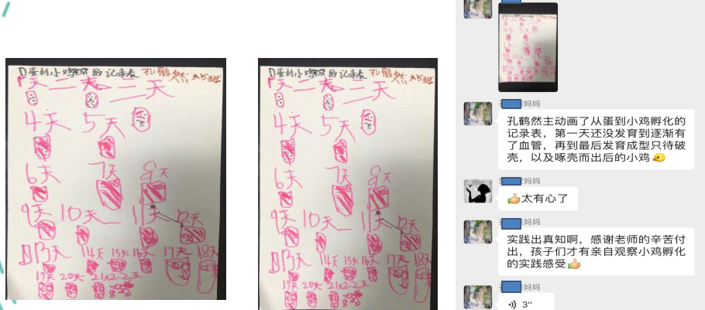
小朋友们的疑惑与发现……
疑惑1：刚出生的鸡宝宝为何粘人？
庆庆说：老师小鸡宝宝怎么一直叫啊？
霖：它可能在找妈妈
发现：刚出生的鸡宝宝喜欢靠着软软的暖和的东西，寻找安全感。于是我们把刚出生的鸡宝宝和其他蛋宝宝放一起，小鸡宝宝瞬间安静了~
疑惑2： 鸡宝宝吃什么？

5.讨论：小鸡吃什么？
彤彤：老师，小鸡宝宝要吃什么啊？
庆庆：我觉得小鸡吃虫子。
恬恬：小鸡吃米吧。
果果：爷爷说小鸡吃饲料的。
师：刚出生的小鸡宝宝到底吃什么呢？回去问问爷爷奶奶吧~
疑惑3：小鸡宝宝为何不吃东西？
芙：刚出壳不久的鸡宝宝为何不吃东西不喝水？

原来小鸡出壳后12-24小时后才会吃东西，刚出壳的鸡宝宝会把自己的胎盘吃掉，能补给自己所需的营养。
第二天，小鸡终于进食啦！
疑惑4：为什么只孵化出了七只小鸡？
七只可爱的鸡宝宝在19-21天陆续孵化出来了，可是还有三个鸡蛋到了第25天还是没有动静。

果果说：为什么还有三只鸡宝宝没有出来？
辰辰说：可能里面太热了热坏了。
小彬说：我觉得他们可能是渴死的。
对于夭折的小鸡宝宝没有孵化成功，小朋友都很难过。湿度和温度，翻蛋，受精蛋的质量都会影响小鸡孵化。

6.小鸡领养记
小鸡宝宝们陆续孵出，小箱子已经不适合鸡宝宝生长了，它们需要一个更大的家。由于鸡宝宝太小了，为了提高成活率，鸡宝宝们一起喂养更容易长大。由一名小朋友带到乡下去饲养。
家园合作，一起照顾鸡宝宝：小鸡宝宝在精心的照料和小朋友们的期盼下一天天长大。

课程反思：
一个关于小鸡从孵化到成长的生命课程，孩子们通过观察、触摸、感知、操作、记录、思考等方式感受生命诞生、成长的整个过程。
在陪伴、照顾中，我们发现小鸡对于孩子，可能不仅仅是一个简单定义为一个小动物，而是作为家人一样。过程中，他们尝试着爱ta,体会着什么是爱。也更富有责任心，愿意主动承担。遗憾的是，没能够在园区里实现最后的饲养。

结合案例，做了相关理论学习。
对于如何促进环境学习框架做了梳理：
1.社会性与情绪情感：在自然环境中进行游戏和探索能够为培养儿童的自信、创造力、合作能力、和效能感提供许多机会。
2.好奇与质疑：自然环境所固有的丰富性吸引儿童进行探索和发现，从而改善他们的问题解决能力和因果关系的理解能力。
3.环境理解能力：观察自然界中的个别元素可以增进我们对环境的理解。
4.环境认知能力：观察异同、注意事物之间的联系和顺序、做出预测和进行总结等能够增进儿童对环境的探索。
5.责任感与关爱之情：观察生物并与之互动，培养儿童对自然的同理心。
6.身体健康与发展：利用户外自然游戏场所吸引儿童用不同的方式使用他们的大小肌肉。

